TABLEUR GRAPHEUR
  FICHE ELEVE | PRESENTATION DU TABLEUR GRAPHEUR (OpenOffice.org) | TP1

Remplir les cases en vous aidant du fichier TP1 :
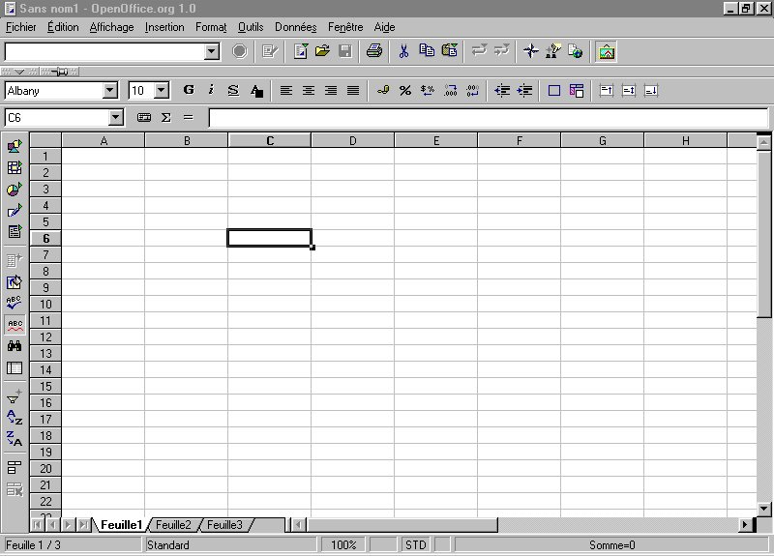
TABLEUR GRAPHEUR
FICHE POSTE | TP1 : Prise en main du logiciel | TP1
Notions :
- Cellule, rubrique, feuille de calcul, ligne et colonne, automatisation des calculs
Compétences :
- Charger une feuille de calcul, compléter, remplir un masque de données

Exercice 1 : L'environnement du tableur grapheur.

1/ Allumer le PC et ouvrir OpenOffice Calc.

2/ Ouvrir le fichier « 1 présentation du TG.ods », puis lire les définitions du tableau.

3/ A l'aide de ces définitions, remplir la feuille « Présentation du tableur grapheur (OpenOffice.org) ».

4/ Compléter les définitions de « Nom de fichier », et « Nom du logiciel »

5/ Appeler le professeur pour qu'il valide votre travail.

Exercice 2 : La cellule, la plage de cellules.

1/ Dans « 1 présentation du TG.ods », ouvrir la feuille « exercice 2 ». Vous trouverez des tableaux et des consignes.

2/ Répondre aux différentes questions.

3/ Appeler le professeur pour qu'il valide votre travail.

Exercice 3 : Je complète une feuille de calcul.

1/ Dans « 1 présentation du TG.ods », ouvrir la feuille exercice 3.

2/ Suivre les instructions.

3/ Appelez le professeur pour qu'il valide votre travail

